Как получить дополнительные баллы при поступлении в вуз?
В международных и всероссийских конкурсах, которые проводились в рамках шести конгрессов XII Евразийского экономического форума молодежи, победителями стали более полусотни школьников и студентов не только из России, но и зарубежных стран. Дипломы лауреатов дадут поступающим в УрГЭУ, в том числе и в магистратуру, ценные дополнительные баллы.
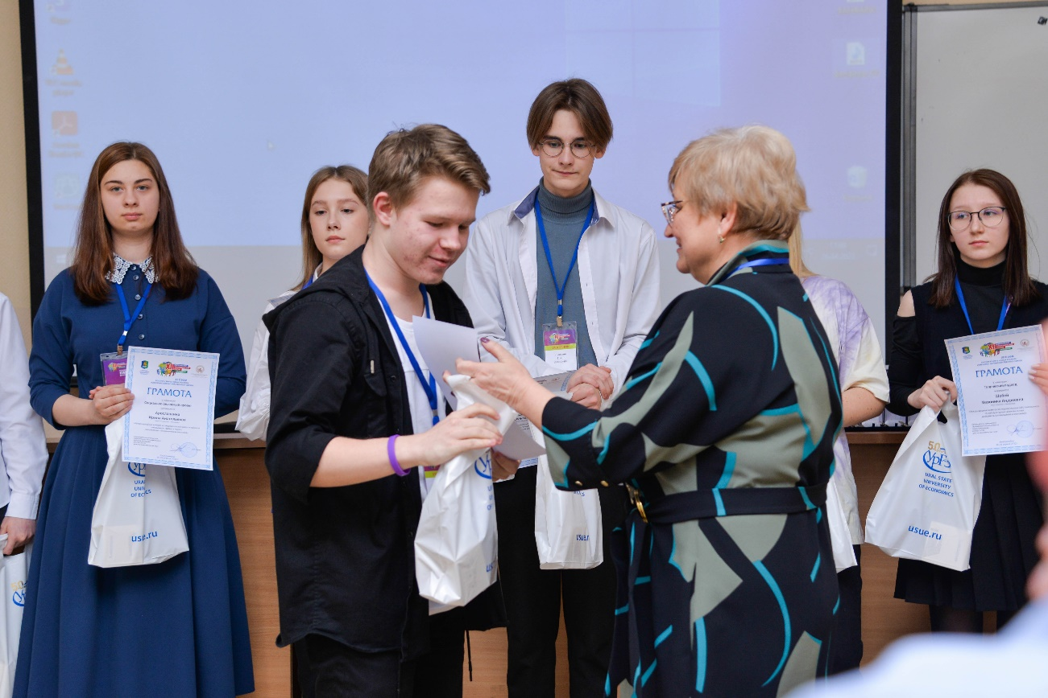
В конкурсах конгресса школьников участвовали ребята с первого по одиннадцатый классы. Лауреатами стали порядка двадцати человек, и если кто-то из них решит поступать в Уральский государственный экономический университет, то к их результатам ЕГЭ будет добавлено пять баллов, учитывая, что на некоторые специальности желающих учиться по 15-20 человек на место, то дополнительные баллы могут помочь при поступлении.
При этом стоит помнить, что победы в конкурсах не дают преимущества, если абитуриент подает документы на получение второго высшего образования — второе высшее можно получить только на контрактной основе. Но дополнительные баллы помогут при поступлении в магистратуру. За победу в конкурсах конгрессов ЕЭФМ дается два балла. Воспользоваться дополнительными баллами можно в следующем году после победы в конкурсах пяти конгрессов Евразийского экономического форума молодежи: конгресса экономистов и финансистов, конгресса управления и права, конгресса предпринимательства и инжиниринга, конгресса стратегов, конгресса инноваторов. Таким образом, в 2022 году при поступлении в магистратуру дополнительными двумя баллами могут воспользоваться победители конкурсов XI ЕЭФМ.

